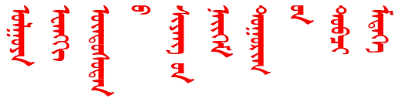

**敖鲁古雅鄂温克族乡社区**

**简 报**

**第6期**

**敖乡使鹿文化社区 2020年2月9日**

敖鲁古雅鄂温克族乡乡民自制口罩送一线防疫人员

随着防疫战的持续打响，根河市敖鲁古雅乡一线人员的口罩已经供应不上了。2月9日，敖鲁古雅乡的乡民索云得知此消息后，积极响应，到药店买了纱布和无纺布，回到家里亲手为敖乡社区一线人员缝制了12个口罩。

今天中午，索云将做好的口罩第一时间送到敖乡使鹿文化社区支部书记手中，她表示“早一点送到口罩，就是早一点保护一线人员的安全，希望这些口罩能带给在一线值班值守工作人员多一点防护，也希望他们能够平安的”。

新型冠状病毒感染的肺炎疫情爆发后，社区工作人员第一时间投入到基础情况摸排第一线，全力开展疫情宣传、排查、防控工作，虽然日夜奋战，十分的疲惫，但人民群众坚定的支持理解、众志成城的决心，给了我们“逆行”的勇气！

